MEAGARD II M/A Rin.+MaRo-vz-StutzØ110-1m

MEA Bautechnik

Eigenschaften

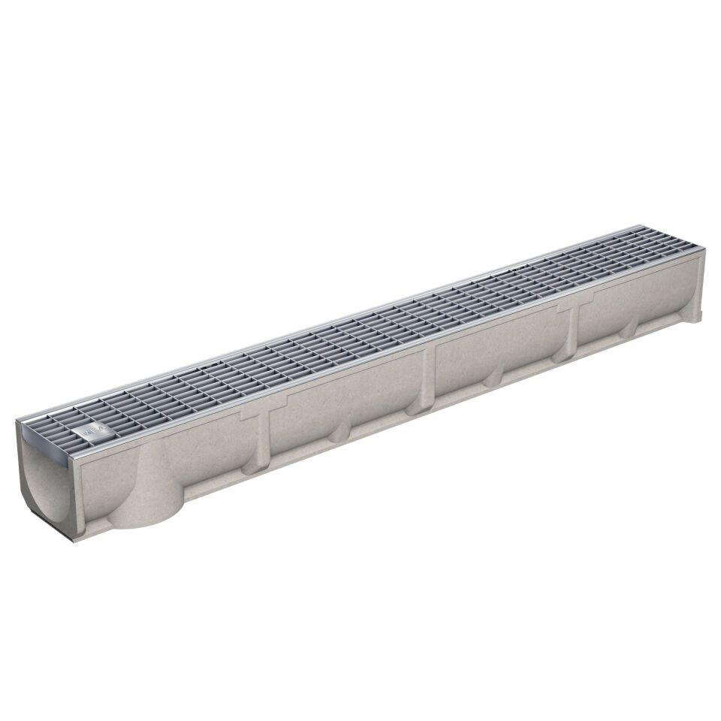

GTIN:

4052254029883

HAN:

010150140

Werkstoff

Polymerbeton

Länge (mm)

1.000,00

Gewicht (kg)

10,30